Fiche de correction
Julien Gracq, En lisant en écrivant. Corrigés, grilles et attendus.
Madame Carole Paoli Pompougnac
Français · Première générale · Lycée général et technologique
Objet d’étude : la littérature d’idées du XVIe siècle au XVIIIe siècle (BO n° 22 du 29 mai 2025, et textes qui fixent les quatre objets d’étude). En lisant en écrivant, José Corti, 1980, est une œuvre complémentaire. Note de service du 11 septembre 2026, BO spécial n° 4 du 17 septembre 2026, applicable à compter de la session 2027.
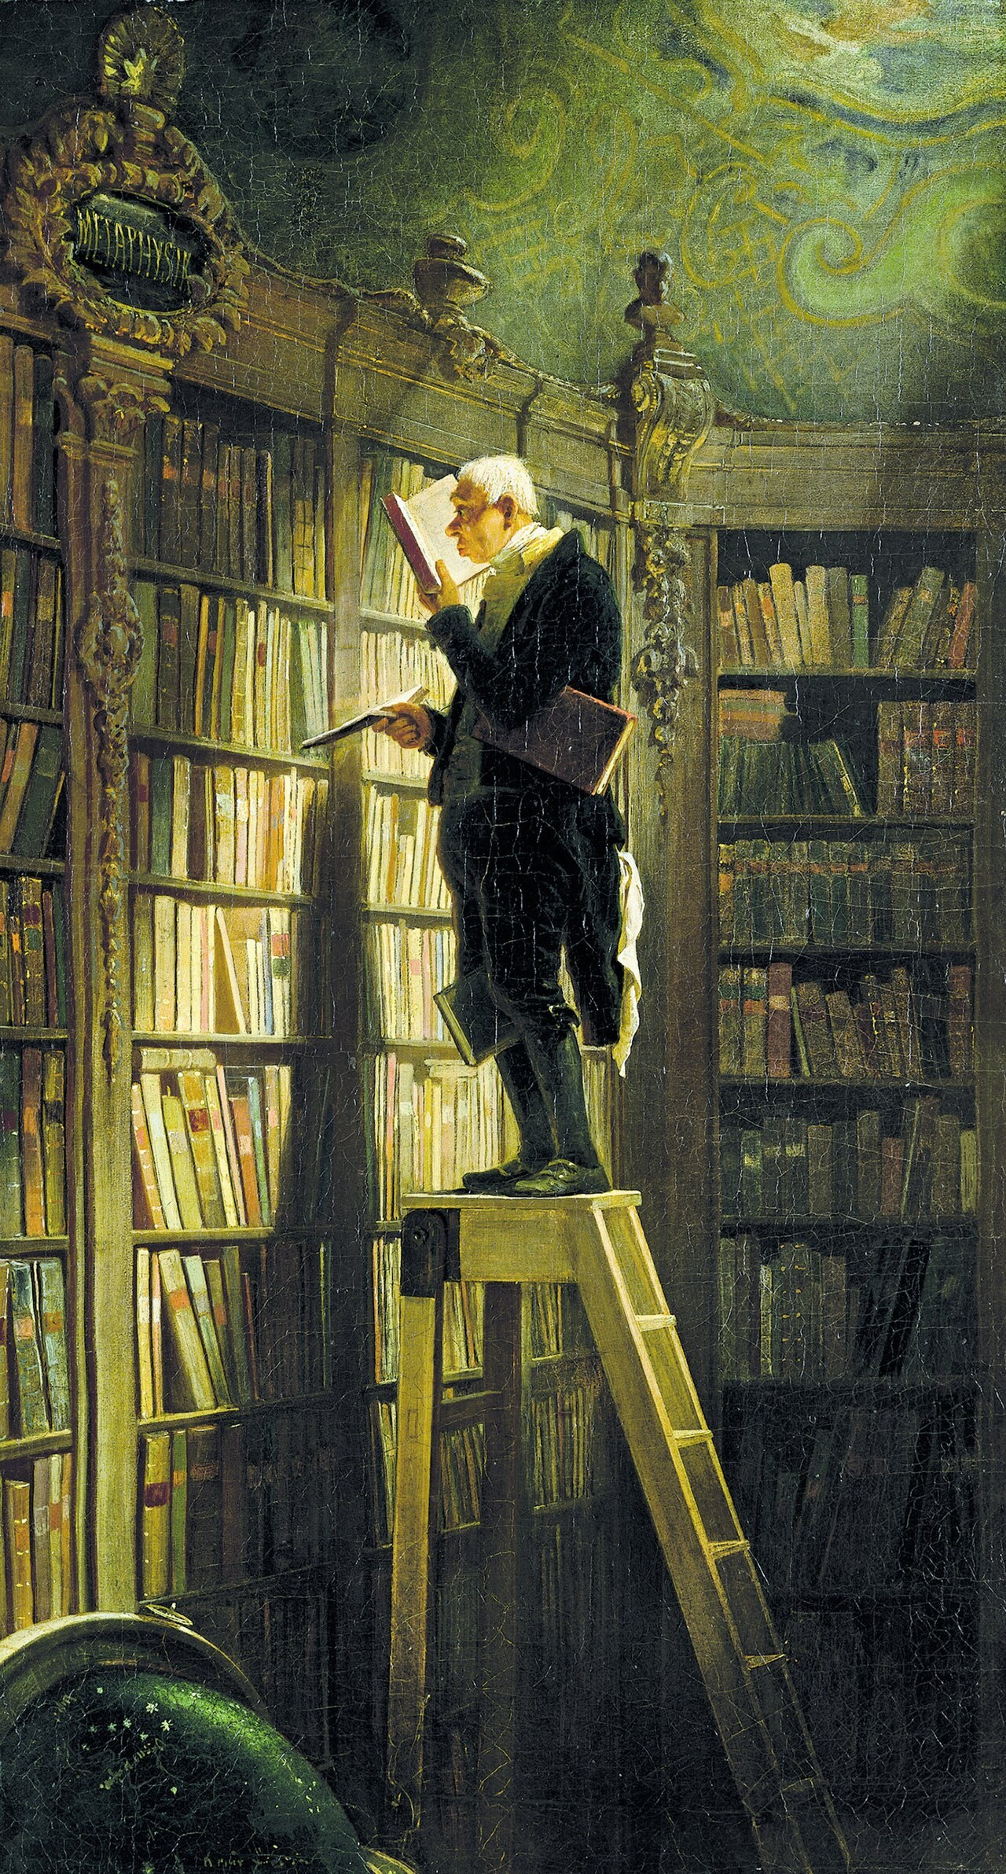
Carl Spitzweg, Der Bücherwurm (Le Rat de bibliothèque), vers 1850, huile sur toile, Museum Georg Schäfer, Schweinfurt. Domaine public, via Wikimedia Commons.
Corrigés, grilles et attendus pour les douze séances, l’évaluation diagnostique, l’écrit de mi-parcours, l’oral sommatif et l’entraînement à l’écrit de quatre heures.
conçu par Madame Carole Paoli Pompougnac, mis en page par Grok
© 2026 Madame Carole Paoli Pompougnac · CC BY-NC-SA 4.0
Corrigés, attendus et grilles. Les formulations sont des modèles, non des réponses uniques. On valorise toute réponse juste, précise, et ancrée dans le texte.

Séance 1
Exercice 1. « Il lit en prenant des notes » : manière, simultanéité. « En refusant le Goncourt, Gracq affirme une position » : cause, ou moyen. Le titre : simultanéité serrée, jusqu’à l’équivalence des deux actes.
Exercice 2. « En lisant, en écrivant, Gracq… » juxtapose deux activités. « En lisant en écrivant » les fond. C’est le geste du titre.
Grille diagnostique
Critère | Très satisfaisant | Satisfaisant | Fragile | Insuffisant
Pensée | Une idée claire, qui se discute | Une idée juste, un peu générale | Une impression, peu construite | Pas de propos identifiable
Exemple | Un détail précis, lié à l’idée | Un livre nommé, exemple un peu large | Un titre, sans détail | Pas d’exemple
Langue | Phrase nette, mot juste | Quelques maladresses, sens clair | Phrases floues ou fautes qui gênent | Texte peu lisible
Oral | Trente secondes tenues, un détail dit | Propos clair, un peu lu | Trop court, ou trop vague | Pas de prise de parole

Autocorrection : l’élève entoure, sur cette grille, la colonne qui décrit son travail, écrit une phrase sur ce qui a manqué, et propose une nouvelle version de huit à dix lignes.

Séance 2
Exercice 1. Terme nié : « un exécutant qui suit pas à pas la note et le tempo ». Terme posé : « un metteur en scène ». Image écartée : le musicien docile, la lecture comme reproduction fidèle.
Exercice 2, exemple : « Lire n’est pas recevoir un message : c’est le reconstruire. » Toute formulation juste, pourvu que la correction soit nette.
Attendus de la spirale. Étape 1 : l’opposition est vue, pas seulement « c’est une métaphore ». Étape 2 : les deux réseaux, musical puis théâtral, sont distingués. Étape 3 : la lecture est une création intérieure. Étape 4 : « méconnaissables » est pris au sérieux, et peut ouvrir sur l’adaptation (séance 3). Étape 5 : une thèse, et une limite (Gracq parle du roman).

Séance 3
Exercice. « L’adaptation me choque non par le changement de décor, mais par le visage trop exact du personnage. »
Attendu du débat. Un argument, un exemple, un mot de Gracq. On ne note pas une préférence de spectateur. On valorise le paradoxe de la fidélité qui blesse.

Séance 4
Exercice 1. La réponse attendue est : on a tort de se refuser à l’admettre. La question entraîne l’adhésion, plus qu’une affirmation frontale.
Exercice 2. « Pas d’écrivain sans inscription dans une tradition. »
Attendu de l’oral. Un livre nommé, un lien précis avec un geste d’écriture (même une lettre, même un journal), pas une admiration vague.

Séance 5
Seuil : Proust. Toupie : Sartre. Demi-existence : Tournier.
Exemple de comparaison : « Là où Sartre fait de la lecture l’acte qui met l’œuvre en mouvement, Proust rappelle que cette lecture n’est qu’un seuil, et non la vie elle-même. »
Attendu du paragraphe de devoir. Une position, deux courtes citations déjà étudiées, un écart nommé. On pénalise le catalogue et le « tous disent la même chose ».

Séance 6
Exercice 1. « Lui » : pronom personnel disjoint, détaché, reprend « le lecteur de roman » et l’oppose. Négation totale, valeur polémique et corrective. Le double-point introduit la correction.
Exercice 2. « Pourvu que le lecteur s’implique, l’œuvre ne restera pas stérile. » Subjonctif. De même avec « à condition que le lecteur s’implique ».
Exercice 3. « Chaque lecture diverge, encore que le texte demeure. » Le subjonctif a, pour « demeure », la même forme que l’indicatif ; on peut clarifier : « encore que le texte reste le même ».

Séance 7
Attendu de la restitution. Un propos de Gracq sur Breton (un monde, une langue, plutôt qu’une anecdote), un refus (confidence, humeur, biographie mondaine), un détail de voix ou de geste. Version possible : « Gracq se refuse à l’anecdote biographique ; il décrit un monde, une langue, comme on l’entend lorsqu’il parle de Breton plutôt que de lui-même. »

Séance 8
Attendu du mouvement 3, modèle. « Tout porte à croire » avance une quasi-certitude, sans dogmatisme. « Cervelle » ancre l’opération dans le corps. L’énumération (« décors, distribution, éclairage, mouvement ») déplie le métier du théâtre. « Méconnaissables » va loin : les lectures peuvent ne plus se reconnaître entre elles. La co-création n’est pas une harmonie, c’est une pluralité.
Question de grammaire. Voir séance 6, exercice 1. On exige la valeur (polémique, corrective), pas seulement l’étiquette « négation totale ».
Attendu d’une phrase d’analyse, à la place d’un jugement vague : « La métaphore du metteur en scène, après la négation de l’exécutant, transfère au lecteur les décisions d’un spectacle : décors, distribution, éclairage. Elle fait de la lecture une création, non une copie. »

Séance 9
Attendu de la transition, exemple : « S’insérer dans une chaîne, toutefois, ce n’est pas la répéter. Gracq lui-même, en refusant le Goncourt, et en écrivant à l’écart, montre qu’on peut hériter d’une langue sans en épouser les institutions. Reste à voir comment une écriture, nourrie de lectures, se donne les moyens de dire autre chose. »
Attendus de l’introduction : accroche précise (pas « de tout temps, les hommes ont lu »), présentation du sujet qui en reprend les mots, problématique qui discute « toujours », annonce de plan qui n’est pas une table des matières sèche.

Séance 10
Modernisation : « Je ne voyage pas sans livres, ni en paix, ni en guerre. » La graphie ancienne (« ny », la négation sans « pas ») a un rythme plus nu, plus oral. La modernisation clarifie, mais peut faire oublier qu’il s’agit d’une langue d’un autre siècle.
Attendu du paragraphe sur La Boétie. Le vers d’Ulysse est cité, puis discuté, puis retourné. L’ouverture est déjà un acte de lecture. La dernière phrase peut ouvrir vers la chaîne de Gracq, sans identifier les deux auteurs.

Séance 11
Attendus de l’essai. Un détail vrai, d’une œuvre vraiment lue. Une pensée, pas un résumé. Un mot de la séquence employé juste. Une phrase trop longue retravaillée. On valorise une limite (« je ne peux pas dire que… ») autant qu’une thèse.

Séance 12, grille de l’oral sommatif (sur 20)
Critère | Points | Très satisfaisant | Satisfaisant | Fragile | Insuffisant
Présentation de l’œuvre | 4 | L’œuvre est située, le titre est pensé, ce n’est pas une biographie | Situation juste, un peu scolaire | Propos trop général, ou résumé | L’œuvre n’est pas identifiée
Problématique et parcours | 4 | Une question ouverte, deux ou trois moments précis, une courte citation juste | Question claire, moments un peu larges | Catalogue, ou citation plaquée | Pas de parcours
Lien et limite | 3 | Un autre texte, un écart énoncé | Un lien juste, limite faible | Rapprochement forcé | Aucun lien
Entretien | 5 | Écoute, reformulation, précision, capacité à limiter | Réponses justes, un peu fermées | Récitation, ou à-côté | Silence, ou hors sujet
Langue | 4 | Vocabulaire réemployé, syntaxe juste, phrase orale claire | Quelques maladresses, sens net | Lexique absent, phrases floues | Fautes qui empêchent de suivre

Autocorrection : l’élève complète cette grille pour son propre oral, avec la copie du professeur sous les yeux, puis remet une version écrite améliorée, deux pages au plus.
Phrase d’entraînement, version améliorée : « Gracq refuse de voir dans le lecteur un exécutant : il en fait un metteur en scène, dont la représentation, d’une cervelle à l’autre, peut devenir méconnaissable. »

Évaluation de mi-parcours, attendus (sur 20)
1. Question rhétorique (4). Elle force l’adhésion : on a tort de se refuser à admettre que l’écriture n’est pas pleinement autonome. Ce n’est pas une vraie demande d’information.
1. Formule restrictive (4). « Pas d’écrivains sans insertion… » pose une nécessité : il n’y a d’écrivain que dans une chaîne. L’originalité n’est pas niée, elle est déplacée.
1. Confrontation (6). Point commun : le lecteur, ou l’écrivain, n’est pas seul face à un texte inerte ; l’œuvre se fait dans un rapport. Écart : le metteur en scène décrit la lecture d’un roman, dans sa divergence intérieure ; la chaîne décrit l’écriture, dans son héritage. On valorise cette distinction.
1. Interprétation et langue (6, dont 2 pour la langue). Une pensée sur l’originalité (héritage, mimétisme, insertion, et pourtant un style). Réemploi d’au moins deux mots du lexique, et d’une tournure « n’est pas… c’est… » ou « pas de… sans… ».
À la restitution, l’élève réécrit la question 3 ou 4, au choix, en version améliorée.

Entraînement de quatre heures, pistes
Commentaire, option A. On attend une problématique (la lecture comme création intérieure, la métaphore qui bascule de la musique au théâtre, la divergence). Un plan qui suit le mouvement du texte, ou un plan composé qui n’éparpille pas les phrases. L’analyse de la négation, de l’énumération, de « cervelle » et de « méconnaissables ». Une ouverture possible vers la phrase sur l’adaptation, ou vers la chaîne, clairement présentée comme un autre lieu de l’essai.
Dissertation, option B. On attend une discussion de « toujours ». Des exemples précis, issus de Gracq et de la littérature d’idées réellement étudiée. Un plan qui déplace la question (héritage, écart, assimilation active, par exemple), non un résumé de la séquence.

